Laboratorio de Computación
Salas A y B

Profesor(a): | Karina García Morales
Asignatura: | Fundamentos de programación
Grupo: | 22
No de Práctica(s): | 4
Alumno: | González Gutiérrez José Manuel
No. de lista: | 12
Semestre: | 2026-2
Fecha de entrega: | 17/03/26
Observaciones:

CALIFICACIÓN: ________________
Practica 5: Pseudocódigo
Objetivos. El alumno elaborará pseudocódigos que representen soluciones algorítmicas empleando la sintaxis y semántica adecuadas.
Desarrollo
- Fundamentos. Reglas de pseudocódigo y palabras reservadas
El pseudocódigo es una forma en que se representa un algoritmo en un lenguaje más humano, pero manteniendo cierta similitud con el lenguaje de programación, utiliza ciertas palabras para indicar ciertas estructuras y procesos, al ser este la representación escrita de un diagrama de flujo.
Reglas
- Debe estar escrito de forma clara y ordenada
- Sigue una secuencia lógica
- Uso de palabras reservadas que indican procesos
- Instrucciones precisas y sencillas de interpretar

Palabra reservada | Uso
Inicio/Fin | Iniciar y finalizar el programa
DEFINIR | Declarar variables
LEER | Permite ingresar datos
ESCRIBIR | Muestra info. en pantalla
Si/Entonces/Sino | Tomar decisiones
Para/Finpara | Estructura de repetición de contador
Mientras/Finmientras | Repetición mientras se cumpla una condición
Repetir/Hasta que | Repetir hasta que se cumpla una condición

- Estructuras de control
- Estructura secuencial. Como su nombre lo indica, las instrucciones se realizan en el orden que están escritas.
Suma de dos números
Inicio
Definir num1, num2, resultado Como Entero
Escribir "Ingrese el primer número:"
Leer num1
Escribir "Ingrese el segundo número:"
Leer num2
resultado ← num1 + num2
Escribir "El resultado es:", resultado
Fin
- Estructura condicional. Permite la toma de decisiones mediante condiciones, dependiendo si es verdadera o falsa.
Verificar edad
Inicio
Definir edad Como Entero
Escribir "Ingrese su edad:"
Leer edad
Si edad >= 18 Entonces
Escribir "Eres mayor de edad"
Sino
Escribir "Eres menor de edad"
FinSi
Fin
- Estructura iterativa. Nos permite repetir un conjunto de instrucciones (ciclo), sin la necesidad de escribirlo en el código varias veces.
Inicio
Definir numero, suma, contador Como Entero
suma ← 0
contador ← 1
Mientras contador ≤ 5 Hacer
Escribir "Ingresa un número:"
Leer numero
suma ← suma + numero
contador ← contador + 1
FinMientras
Escribir "La suma de los 5 números es: ", suma
Fin
Ejemplos de biblioteca
Celulares: REG
Marca: cadena
Procesador: cadena
Precio: entero
Fin REG

usuario1 : Reg Celulares
usuario1. marca := “samsung”
usuario1.procesador := “exynos1380”
usuario1.precio := “8000”

usuario2 : Reg Celulares
usuario2.marca := “iphone”
usuario2.procesador := “A14”
usuario2.precio := “16000”

usuario3 : Reg Celulares
usuario3.marca := “huawei”
usuario3.procesador := “snapdragon680”
usuario3.precio := “11000”
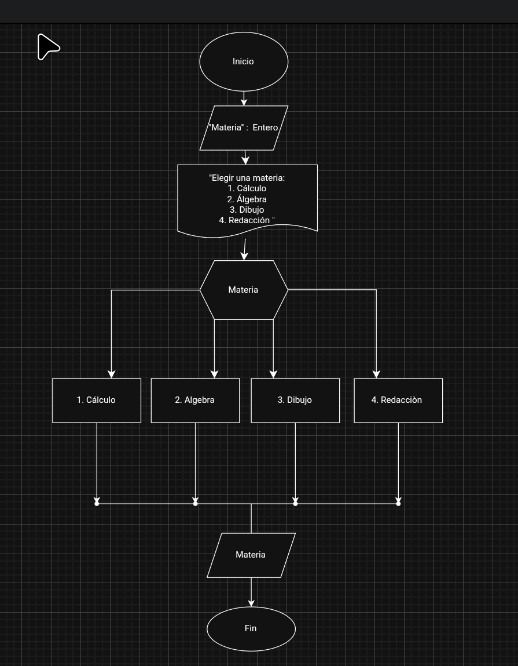
Pseudocòdigo del menù
Inicio
Materia= ENTERO
- “calculo
- algebra
- dibujo
- redaccion”
SELECCIONAR (materia) En:
CASO 1 → ESCRIBIR “1.calculo”
CASO 2– → ESCRIBIR “2.algebra”
CASO 3 → ESCRIBIR “3.dibujo”
CASO 4 → ESCRIBIR “4.redaccion”
DEFECTO → ESCRIBIR “Opcion invalida”
FIN SELECCIONAR
LEER materia
Fin

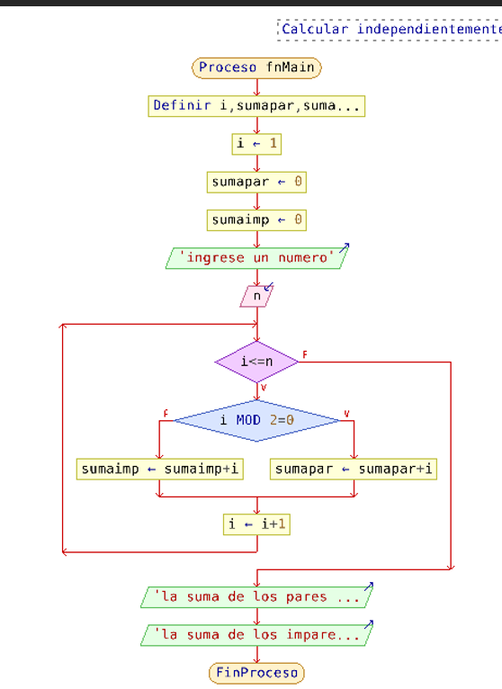
Proceso fnMain
Definir i, n, sumapar, sumaimp Como Entero
i <- 1
sumapar <- 0
sumaimp <- 0
Escribir "Ingrese un número"
Leer n
Mientras i <= n Hacer
Si i MOD 2 = 0 Entonces
sumapar <- sumapar + i
Sino
sumaimp <- sumaimp + i
FinSi
i <- i + 1
FinMientras
Escribir "La suma de los pares es: ", sumapar
Escribir "La suma de los impares es: ", sumaimp
FinProceso

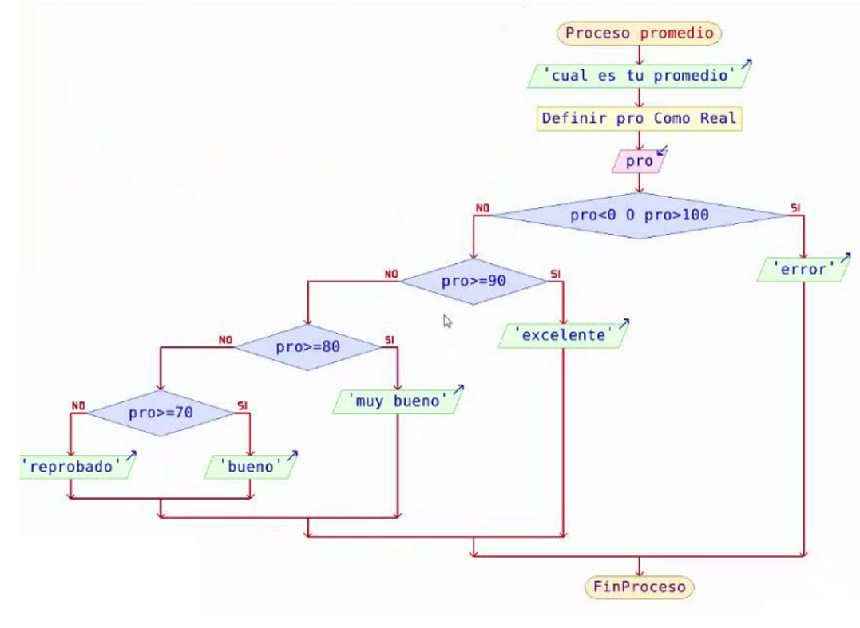
Procesopromedio
Escribir “cual es tu promedio”
Definir pro como REAL
Leer pro
Si pro<0 y pro>100 Entonces
Escribir “error”
Sino
Si pro>=100 Entonces
Escribir “excelente”
Sino
Si pro>=80 Entonces
Escribir “muy bueno”
Sino
Si pro>=70 Entonces
Escribir “bueno”
Sino
Escribir “Reprobado”
Finsi
Finsi
Finsi
Finsi
Finproceso

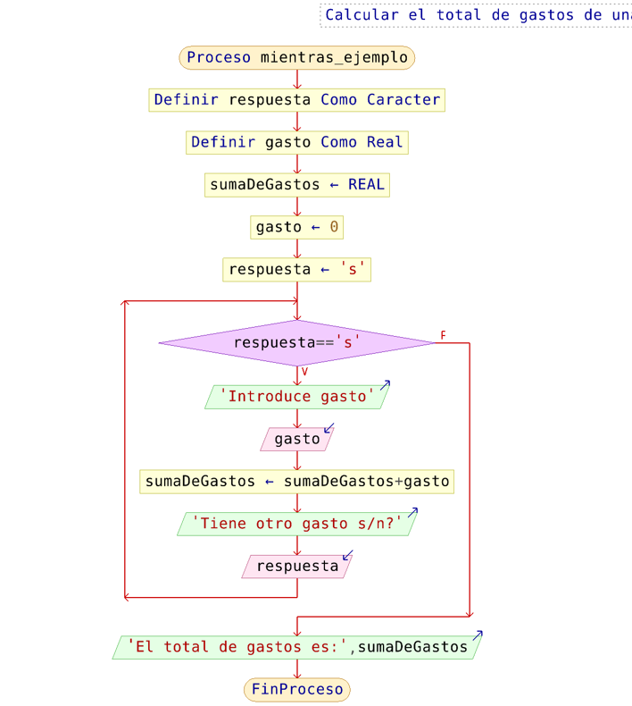
Procesomientras_ejemplo
Definir respuesta como CARACTER
Definir gasto, sumaDeGastos como REAL
gasto←0
respuesta←”s”
Mientras
respuesta== “s” Hacer
Escribir “introduce gasto”
Leer gasto
sumaDeGastos← sumaDeGastos+gasto
Escribir “Tiene otro gasto s/n”
Leer respuesta
FinMientras
Escribir “El total de gastos es:”, sumaDeGastos
Finproceso

1. Promedio de Calificaciones:
Crea un algoritmo que solicite 5 notas (validadas entre 5 y 10). Si la nota es inválida, debe pedirse de nuevo. Al final, si el promedio es ≥ 6, mostrar "Aprobado" y su calificación; de lo contrario, mostrar "Reprobado, intentarlo de nuevo".
Proceso PromedioCalificaciones
Definir promedio, nota, suma como ENTERO
Definir Cont=0
suma←0
Mientras suma<25 y suma>50
Escribir “Ingresar nota1, nota2, nota3, nota4, nota5”
Leer nota1, nota2, nota3, nota4, nota5
suma= nota1+nota2+nota3+nota4+nota5
Leer suma
Fin mientras
promedio= suma/5
Leer promedio
Si promedio>=6 Entonces
Escribir “Aprobado, su calificacion es:...”
Sino
Escribir “Reprobado, intentarlo de nuevo”
FinSI
Finproceso

2. Control de Inventario:
Crea el pseudocódigo que permita a un administrador ingresar productos y su cantidad en bodega:
- Pedir la cantidad total de productos a registrar.
- Por cada producto, solicitar: Nombre y Stock.
- Si stock < 10: "ALERTA: Reponer stock de [Nombre]".
- Si stock entre 10 y 50: "Stock suficiente".
- Si stock > 50: "Stock excedido".
Inicio
Definir cantproducto, Stock como ENTERO
Definir Nombre como CADENA
Definir cont= cont +1
cont<=cantproducto
Escribir “Ingresar cantproducto”
Leer cantproducto
Para cont←1 hasta cantproducto Hacer
Escribir “Ingrese Nombre del producto”
Leer nombre
Escribir “Ingresar Sock”
Leer Stock
Si Stock<10 Entonces
Escribir “ALERTA: Reponer Stock”
Sino
Si Stock<=50 Entonces
Escribir “Stock suficiente”
Sino
Escribir “Stock excedido”
FinSi
FinSi
FinPara
FinProceso
3. Cajero Automático:
Desarrolla el pseudocódigo para un cajero con saldo inicial de $5000:
- Validar clave "1234" (máximo 3 intentos).
- Menú principal: 1. Retirar dinero, 2. Consultar saldo, 3. Salir.
- Al retirar, verificar disponibilidad de saldo.
- El programa debe repetirse hasta que el usuario elija "Salir".

Proceso CajeroAutomatico
Definir clave Como Entero
Definir intentos Como Entero
Definir opcion Como Entero
Definir saldo, retiro Como Real
saldo <- 5000
intentos <- 0
Mientras intentos < 3 Hacer
Escribir "Ingrese la clave:"
Leer clave
Si clave = 1234 Entonces
Repetir
Escribir "1. Retirar dinero"
Escribir "2. Consultar saldo"
Escribir "3. Salir"
Leer opcion
Segun opcion Hacer
Caso 1:
Escribir "Cantidad a retirar:"
Leer retiro
Si retiro <= saldo Entonces
saldo <- saldo - retiro
Escribir "Retiro exitoso"
Sino
Escribir "Saldo insuficiente"
FinSi

Caso 2:
Escribir "Su saldo es: ", saldo
FinSegun
Hasta Que opcion = 3
intentos <- 3
Sino
Escribir "Clave incorrecta"
intentos <- intentos + 1
FinSi
FinMientras
FinProceso
Conclusiones
Durante esta práctica pudimos darnos cuenta durante el desarrollo de otra de las etapas en la creación de un programa, ya pasamos por el algoritmo, su representación gráfica mediante los diagramas de flujo y ahora la representación escrita del diagrama de flujo, así como sus particularidades con las palabras reservadas, aspectos en los que nos hara más familiar al lenguaje de programación mediante la codificación.

Bibliografía
Metodología de la programación. Osvaldo Cairó, tercera edición, México D.F., Alfaomega 2005.
Metodología de la programación a través de pseudocódigo. Miguel Ángel Rodríguez Almeida, primera edición, McGraw Hill
Corvo, H. S. (2024, 27 septiembre). Pseudocódigo. Lifeder. https://www.lifeder.com/pseudocodigo/

